Contents

项目 2

热更新服务器 2

插件 2

注意 2

Config.xml配置 2

cordova-hcp.json配置， 3

发布更新命令 3

参考： 3

热更新源码修改 3

Android: 3

IOS: 5

横竖屏源码修改 7

Android 7

Ios 8

## 项目

Ios位于Mac本上djhotapp2项目，桌面也有备份

Android位于Jon电脑上djhotapp项目

## 热更新服务器

正式环境 https://ybb858.com

## 插件

<https://github.com/SandLZ/cordova-hot-code-push.git>

## 注意

热更新时项目文件标题不能含有中文或特殊字符，只能英文字母或数字为文件名，不然会更新失败。

## Config.xml配置

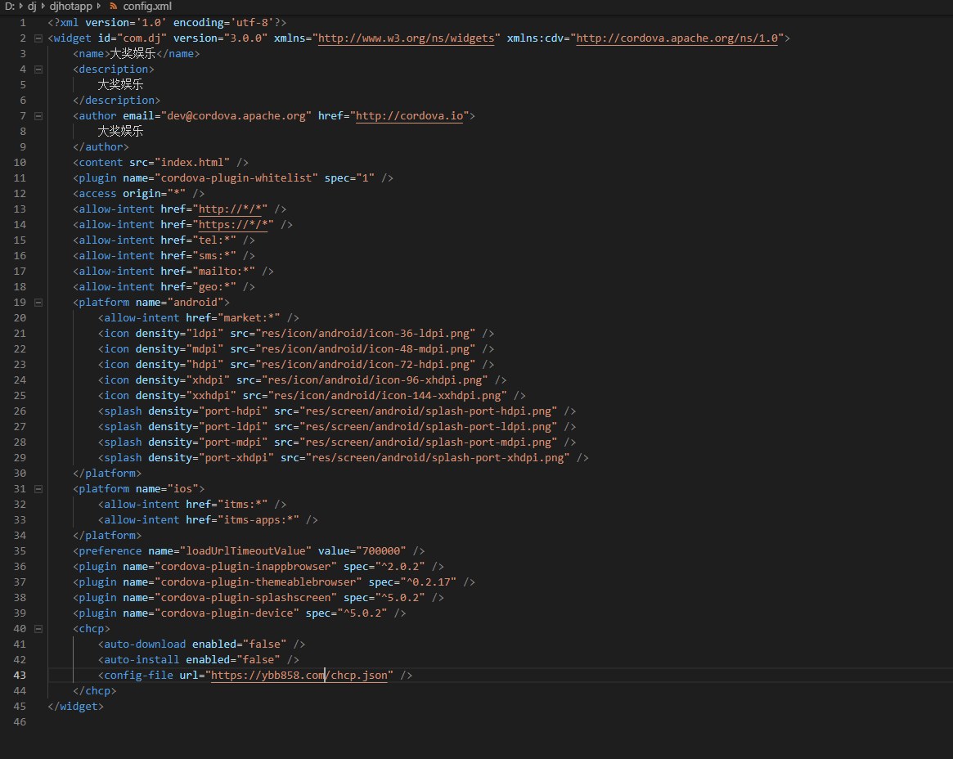

## cordova-hcp.json配置，

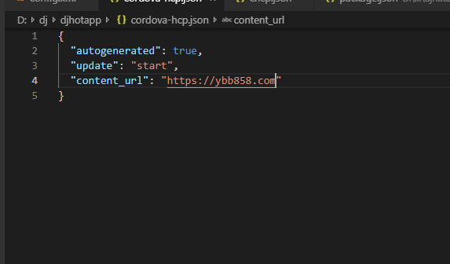

## 发布更新命令

1. 在dj.web项目根目录中执行npm run-build-android
2. 将www中全部文件拷贝到djhotapp项目www目录下
3. 在djhotapp根目录下执行 cordova-hcp build将生成chcp.json和chcp.manifest
4. 将djhotapp的www下所有文件同步至ybb588.com资源站

## 参考：

<https://www.jianshu.com/p/40c7eaa5a8c6>

<https://www.cnblogs.com/liaolei1/p/7639665.html>

<https://www.cnblogs.com/liaolei1/p/7323356.html>

## 热更新源码修改

### Android:

路径： src\main\java\com\nordnetab\chcp\main\network\ FileDownloader.java

修改原因：文件第一下载超过600，原代码会报错递归内存溢出

原代码结构：

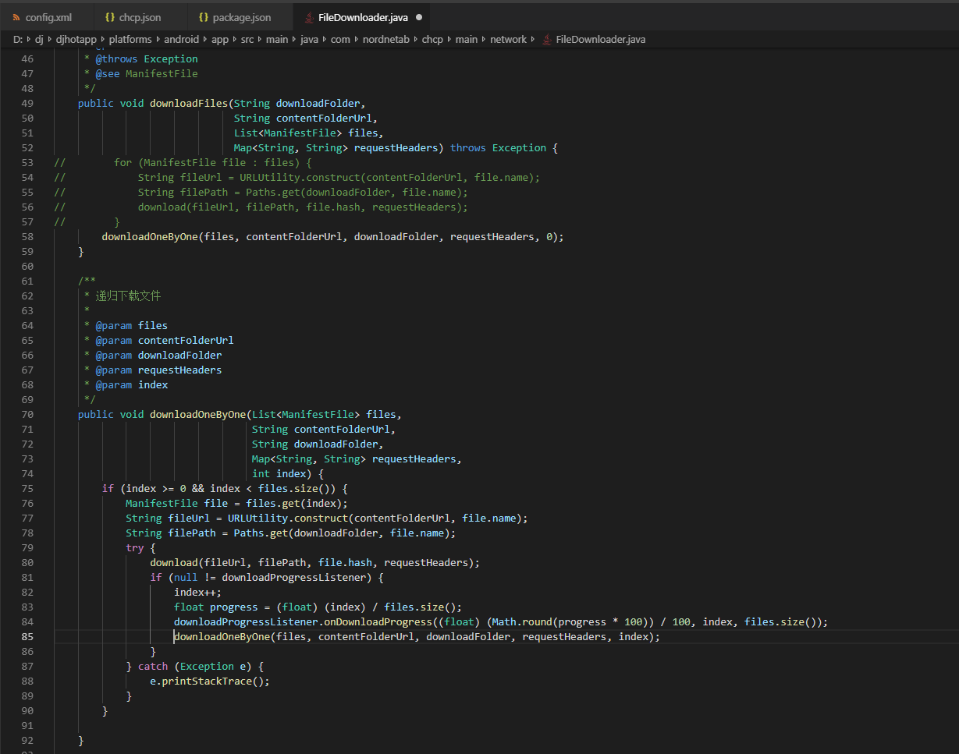

修改后结构：

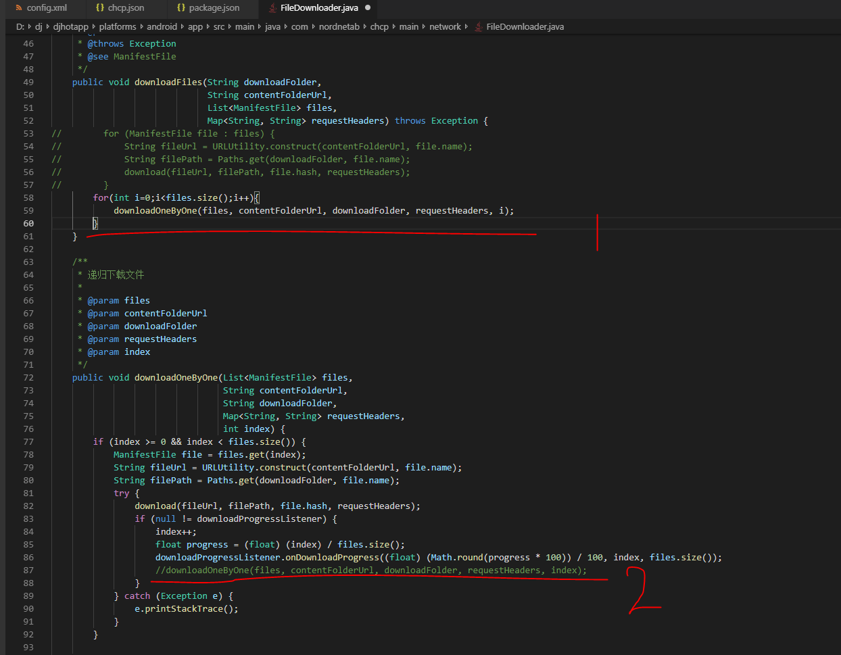

### IOS:

路径： cordova-hot-code-push-master\src\ios\Network\ HCPFileDownloader.m

原因：1、第一次下载文件中verdor.js文件有1M大小超时

2、文件快下载100%时，异步下载未等待所有文件就回调了

原文件：

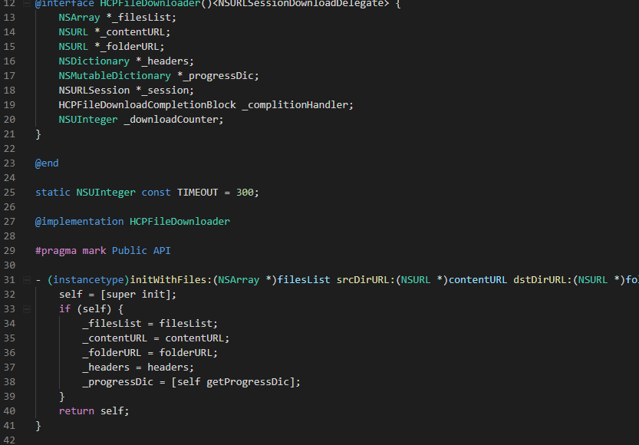

修改后：

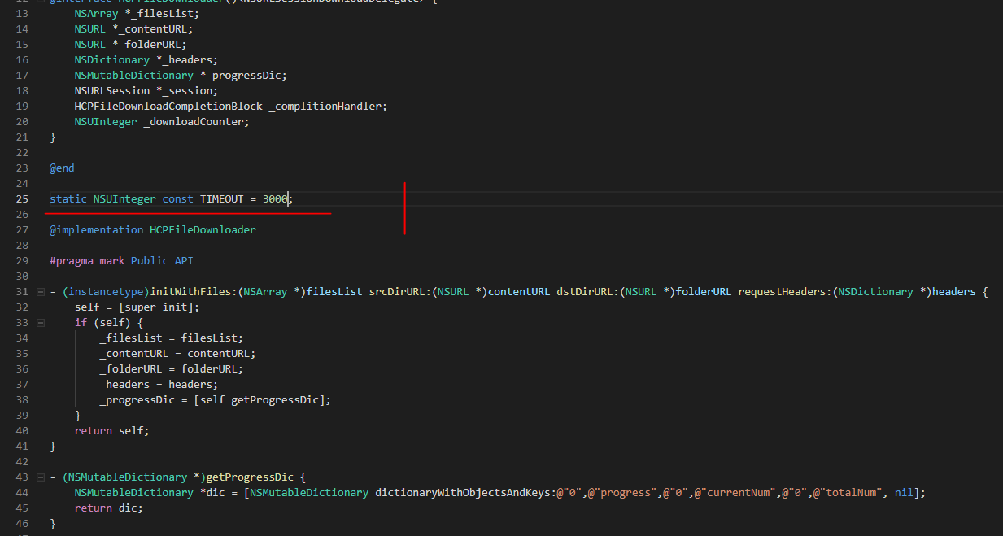

源文件：

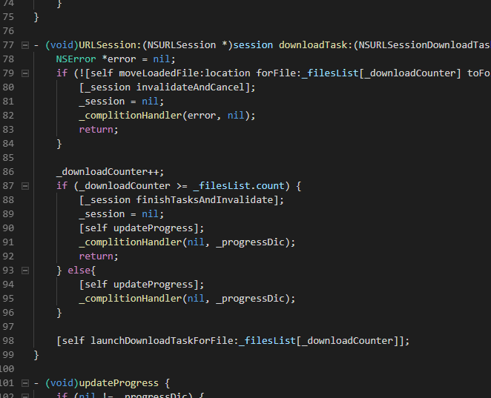

修改后文件：

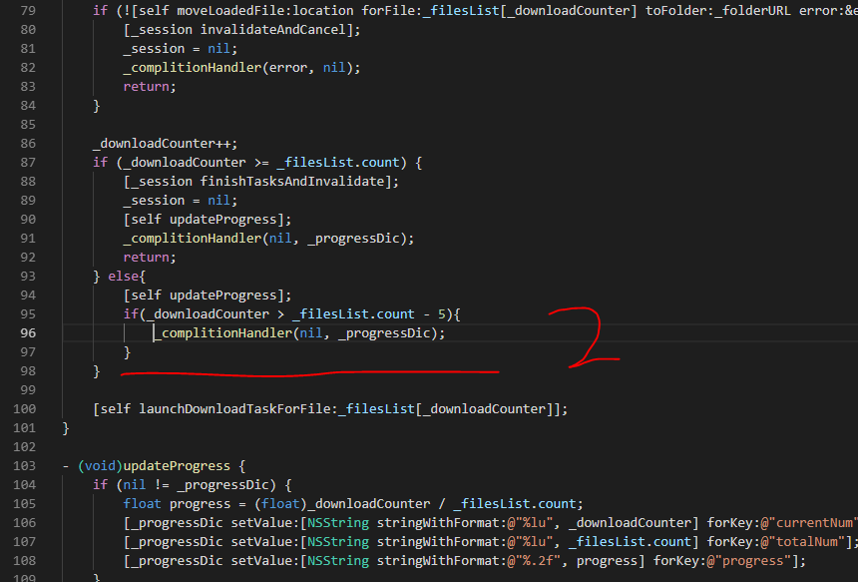

## 横竖屏源码修改

### Android

路径：src\main\java\com\initialxy\cordova\themeablebrowser\ ThemeableBrowser.java

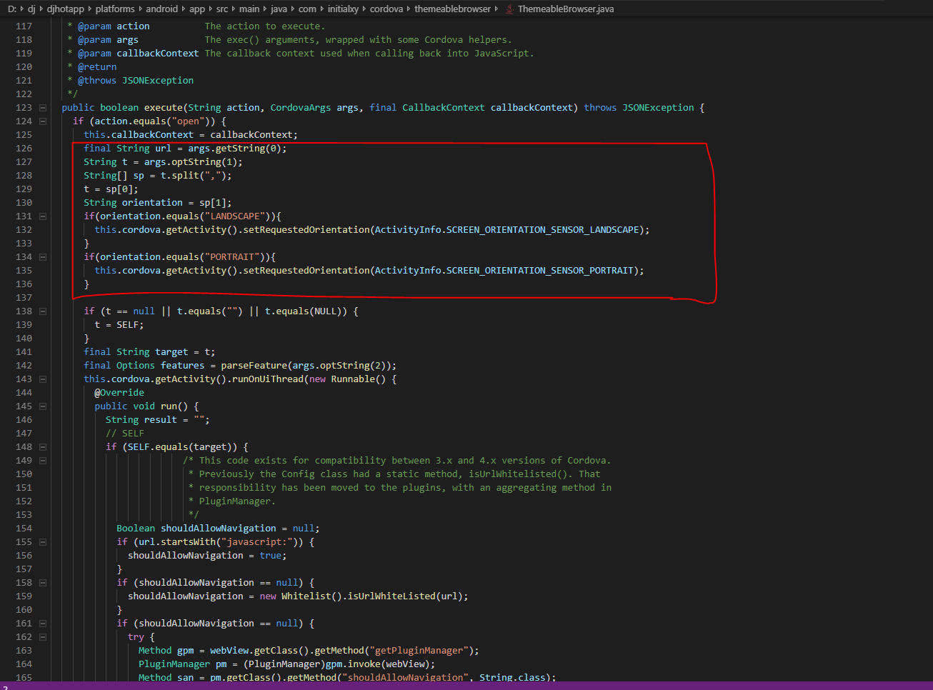

### Ios

路径：platforms\ios\dj\Classes\ AppDelegate.h

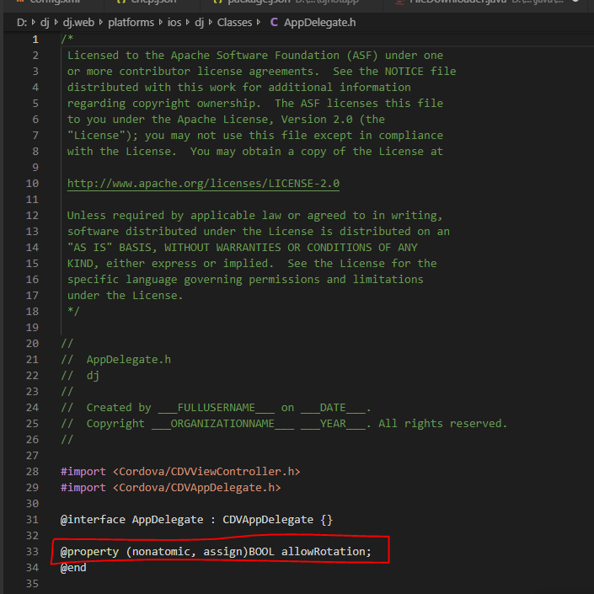

路径：platforms\ios\dj\Classes\ AppDelegate.m

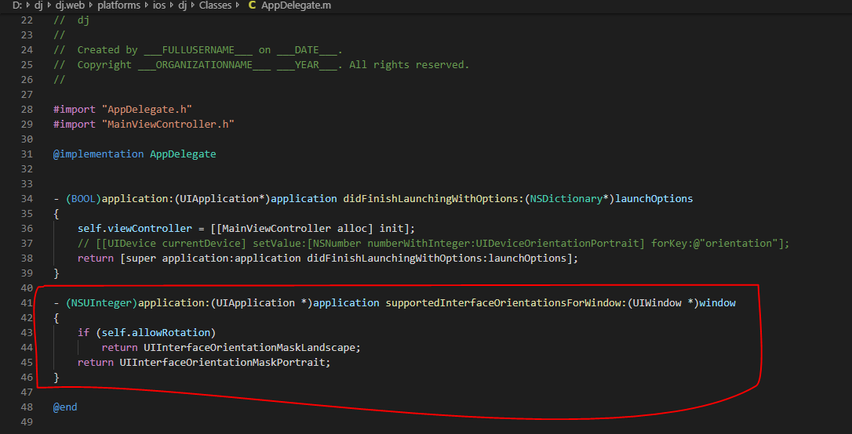

路径：platforms\ios\dj\Plugins\cordova-plugin-themeablebrowser\ CDVThemeableBrowser.m

